侏儸紀實驗室
校名:正興國小
指導老師:侯凱中、顏旭輝
陳建賓、王心慧

ㄧ、旨趣(或目的)
讓孩子利用家中智慧型手機自製手機顯微鏡，動手觀察生活中微小物體。
二、實驗器材
1.保鮮盒
2.led燈
3.usb延長線
4.智慧型手機
5.2mm(5mm)圓珠
6.膠帶
7.電源線

三、活動過程
準備工作（設計活動場景）
在電影侏儸紀世界中，恐龍實驗室結合了不同生物基因(青蛙、變色龍)與恐龍基因，將不同種類、甚至不同物種的 DNA 相結合，製造出新型恐龍，最終意外製造出可怕的 D-Rex 帝王暴龍。在本活動中，學生將角色扮演實驗室內的研究人員，利用自製手機顯微鏡，觀察各種不同生物標本。
1、利用市售方型17cmX22cm P.P保鮮盒，在包鮮盒底部穿孔，再穿入以usb線連結的led燈泡，將led燈泡放置保鮮盒內，成為自製燈箱，燈箱的作用用來增加觀察標本的光源，讓標本在充足的光源中，看起來更加清晰度。
2、將led燈泡連結的usb延長線一邊插入燈箱，一邊插入usb延長線插座，以usb延長線插座控制燈箱電源。
3、以生物標本為主要觀察對象。
4、佈置恐龍島地圖及恐龍實驗室場景貼圖，模擬恐龍實驗室場景。

關卡一（遊戲活動）
- 先觀察傳統顯微鏡下的生物標本形狀。
- 使用電工膠帶，裁取一段(約三公分)，在電工膠帶中間以筆頭刺一小孔，將購買來的2mm小圓珠放置在小孔中間。
- 將電工膠帶和小圓珠密合貼到智慧型手機鏡頭上，注意小圓珠和鏡頭必須緊密貼住。
- 利用2mm小圓珠放大效果，透過智慧型手機鏡頭觀察標本。
- 成功觀察標本後，並利用智慧型手機照相功能，拍攝標本相片一張，並比較和傳統顯微鏡的不同。
- 自行裝設小圓珠到智慧型手機，並成功拍攝標本者，為過關成功。

關卡二（測驗活動）
1.回答遊戲中小圓珠屬於哪一種透鏡？(凸透鏡、凹透鏡)。
2.回答遊戲中物體透過小圓珠會放大的原理。(凸透鏡放大的原理)

四、活動啟示(或原理探討)
1、遊戲中標本會放大的原因，主要是因為透過2mm小圓珠觀察，該圓珠有放大物體效果，因為2mm小圓珠屬於凸透鏡一種，凸透鏡具有聚光放大效果。生活中有許多凸透鏡，例如：放大鏡、老花眼鏡等。
2、2mm圓珠有聚光效果，屬於凸透鏡。當透鏡中間厚、邊緣薄，至少有一個表面製成球面，亦可兩面都製成球面，稱為凸透鏡。2mm小圓珠趨近於正圓球，厚度幾乎等於曲率半徑（即球徑）的 2 倍，因此2mm圓珠屬於厚凸透鏡。
3、凸透鏡的光學理論：凸透鏡使平行於主軸的入射光線匯聚於焦點，透鏡的左右兩邊的主軸上各有一個焦點，對稱中心到焦點的距離，稱為焦距，兩邊的焦距相等。
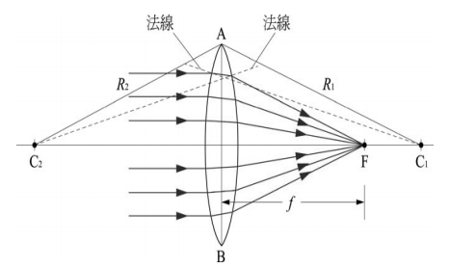
4、凸透鏡的成像：1 平行於凸透鏡主軸的入射光線，折射後通過鏡後的焦點。2 通過凸透鏡前焦點的入射光線，折射後平行於主軸。3通過鏡心的入射光線，直接通過透鏡，沒有偏移。
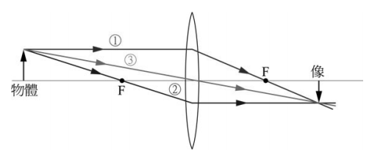

5、射入光線與主軸距離與厚透鏡高度比小於某一定值，才會產生焦點；比值太大，焦點模糊，此現象稱為「球面像差」，無法測量焦距。
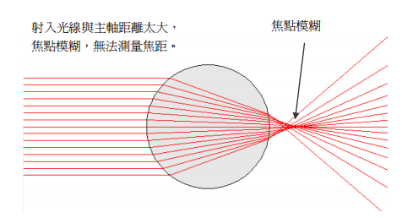
- 改善方式：必須減少小圓珠射入光線，因此建議電工膠帶以深色或黑色密合2mm小圓珠才容易使光線集中。又因焦距過小，因此要手動尋找2mm小圓珠和標本之間的焦距，才容易觀察標本，使焦距成像。
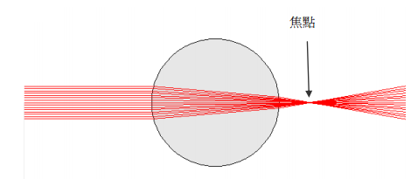
7、手機顯微鏡示意圖如下：
